专题2.2 从位移的合成到向量的加减法

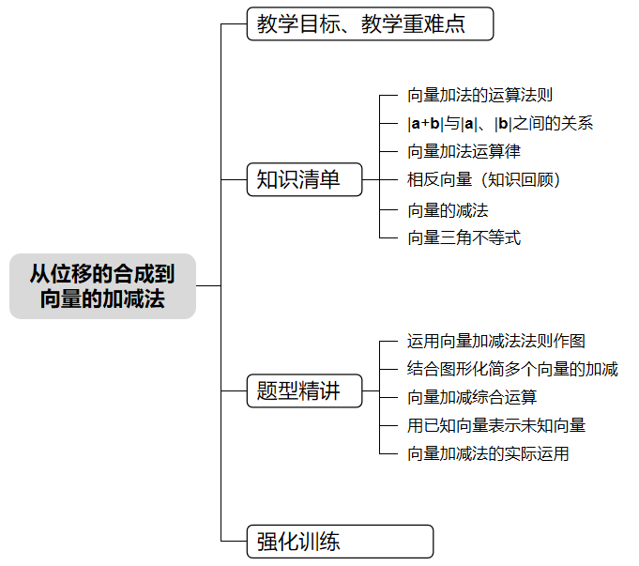

教学目标 | 1.借助实例理解向量加法、减法的概念，明确其物理意义与几何意义；  2.掌握向量加法的三角形法则、平行四边形法则，以及向量减法的几何法则，能熟练作出和向量、差向量；  3.理解向量加法的交换律、结合律，能运用运算律进行向量的加减运算；  4.结合相反向量的含义，熟练掌握向量的加减运算方法。
教学重难点 | 1.重点  （1）向量加法的三角形法则、平行四边形法则，以及向量减法的几何意义；  （2）向量加减运算的实际操作（用法则作图）与运算律的应用。  2.难点  （1）区分并灵活运用三角形法则、平行四边形法则进行向量加法运算；  （2）理解向量减法与相反向量的联系，准确将减法运算转化为加法运算。


知识点01 向量加法的运算法则
1.求____________的运算，叫作向量的加法。
2.平行四边形法则：如图1，已知两个不共线的向量$\vec{a}，\vec{b}$，在平面内任取一点$A$，作有向线段$\vec{AB}=\vec{a}$，$\vec{AD}=\vec{b}$，再作平行于$\vec{AD}$的有向线段$\vec{BC}=\vec{b}$，连接$DC$，则四边形$ABCD$为平行四边形。向量$\vec{AC}$叫作向量$\vec{a}$与$\vec{b}$的和，表示为____________。
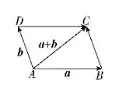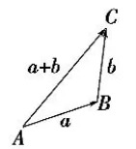
图1 图2
3.三角形法则：如图2所示，已知两个不共线的向量$\vec{a}，\vec{b}$，在平面内任取一点$A$，作有向线段$\vec{AB}=\vec{a}，\vec{BC}=\vec{b}$，再作向量$\vec{AC}$，则向量$\vec{AC}$叫作向量$\vec{a}与\vec{b}$的和，记作$\vec{a}+\vec{b}$，即__________________。
4.注意：零向量与任一向量$(\vec{a})$的和都有__________________；互为相反向量的两个向量的和为零向量，即__________________。
【即学即练】
1．(24-25高一下·北京朝阳区·期末)在平面四边形$ABCD$中，$\vec{AB}+\vec{BC}=$（ ）
A．$\vec{CA}$ B．$\vec{DB}$ C．$\vec{BD}$ D．$\vec{AC}$

2．(24-25高一下·福建三明北附学校·期末)化简$\vec{AE}+\vec{EB}+\vec{BC}$等于（ ）
A．$\vec{AB}$ B．$\vec{CE}$ C．$\vec{AC}$ D．$\vec{BE}$

知识点02 $|\vec{a}+\vec{b}|$与$|\vec{a}|、|\vec{b}|$之间的关系
1.对于任意非零向量，当向量$\vec{a}与\vec{b}$不共线时，$\vec{a}+\vec{b}$的方向与$\vec{a}、\vec{b}$都不相同，有____________（三角形两边之和大于第三边）。
2.对于任意非零向量，当向量$\vec{a}与\vec{b}$同向时，$\vec{a}+\vec{b}与\vec{a}$的方向相同，有____________。
3.对于任意非零向量，当向量$\vec{a}与\vec{b}$反向时，若$|\vec{a}|⩾|\vec{b}|$，则$\vec{a}+\vec{b}与\vec{a}$的方向相同，且$|\vec{a}+\vec{b}|=|\vec{a}|−|\vec{b}|$；若$|\vec{a}|<|\vec{b}|$，则$\vec{a}+\vec{b}与\vec{b}$的方向相同，有____________。
【即学即练】
3．已知$\vec{a}$，$\vec{b}$是两个非零向量，则｜$\vec{a}$＋$\vec{b}$｜与｜$\vec{a}$｜＋｜$\vec{b}$｜的大小关系是（ ）
A．｜$\vec{a}$＋$\vec{b}$｜$>$｜$\vec{a}$｜＋｜$\vec{b}$｜ B．｜$\vec{a}$＋$\vec{b}$｜$<$｜$\vec{a}$｜＋｜$\vec{b}$｜
C．｜$\vec{a}$＋$\vec{b}$｜$≥$｜$\vec{a}$｜＋｜$\vec{b}$｜ D．｜$\vec{a}$＋$\vec{b}$｜$≤$｜$\vec{a}$｜＋｜$\vec{b}$｜

4．若$|\vec{OA}|=12$，$|\vec{OB}|=5$，则$|\vec{AB}|$的取值范围是（ ）
A．$\left[7,17\right]$ B．$(7,17)$ C．$\left[7,12\right]$ D．$(7,12)$

知识点03 向量加法运算律
1. 结合律：$(\vec{a}+\vec{b})+\vec{c}=______$。
2. 交换律：$\vec{a}+\vec{b}=______$。
3. $n$个向量相加：已知$n$个向量，依次把这$n$个向量______，以第一个向量的起点为起点，第$n$个向量的终点为终点的向量称为这$n$个向量的和向量。即$\vec{A_{1}A_{2}}+\vec{A_{2}A_{3}}+⋯+\vec{A_{n−1}A_{n}}=\vec{A_{1}A_{n}}$。
【即学即练】
5．下列等式不正确的是( )
①$\vec{a}+(\vec{b}+\vec{c})=(\vec{a}+\vec{c})+\vec{b}$；
②$\vec{AB}+\vec{BA}=0$；
③$\vec{AC}=\vec{DC}+\vec{AB}+\vec{BD}$.
A．②③ B．② C．① D．③

6．(21-22高一下·广东梅州兴宁第一中学·期中)$\overset{⃑}{AO}+\overset{⃑}{OB}+\overset{⃑}{OC}+\overset{⃑}{CA}+\overset{⃑}{BO}$等于（ ）
A．$\overset{⃑}{AB}$ B．$\overset{⃑}{0}$ C．$\overset{⃑}{BC}$ D．$\overset{⃑}{AC}$

知识点04 相反向量（知识回顾）
1定义：把与$\vec{a}$长度相等、方向相反的向量，叫作$\vec{a}$的______，记作______。
2性质：
（1）零向量的相反向量仍是零向量，于是$−(−\vec{0})=\vec{0}$；
（2）互为相反向量的两个向量的和为$\vec{0}$，即$\vec{a}+(−\vec{a})=(−\vec{a})+\vec{a}=\vec{0}$；
（3）若$\vec{a}+\vec{b}=\vec{0}$，则$\vec{a}=−\vec{b}，\vec{b}=−\vec{a}$。

知识点05 向量的减法
- 定义：$\vec{a}−\vec{b}=\vec{a}+(−\vec{b})$，即向量$\vec{a}$减向量$\vec{b}$等于向量$\vec{a}$加上向量$\vec{b}$的____________。
- 几何意义：如图3所示，以$O$为起点，作向量$\vec{OA}=\vec{a}$，$\vec{OB}=\vec{b}$，则$\vec{BA}=\vec{a}−\vec{b}$，即$\vec{a}−\vec{b}$可表示从向量$\vec{b}$的终点$B$指向向量$\vec{a}$的终点$A$的向量。
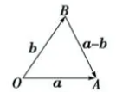
图3
【即学即练】
7．已知$\vec{OA}=\vec{a}$，$\vec{OB}=\vec{b}$，$\vec{OC}=\vec{c}$，$\vec{OD}=\vec{d}$，且四边形ABCD为平行四边形，则（ ）
A．$\overset{⃗}{a}+\overset{⃗}{b}+\overset{⃗}{c}+\overset{⃗}{d}=\overset{→}{0}$ B．$\overset{⃗}{a}−\overset{⃗}{b}+\overset{⃗}{c}−\overset{⃗}{d}=\overset{→}{0}$
C．$\overset{⃗}{a}+\overset{⃗}{b}−\overset{⃗}{c}−\overset{⃗}{d}=\overset{→}{0}$ D．$\overset{⃗}{a}−\overset{⃗}{b}−\overset{⃗}{c}+\overset{⃗}{d}=\overset{→}{0}$

8．(24-25高二下·云南普通高中·期末)$\vec{OM}−\vec{PM}−\vec{OP}=$（ ）
A．$2\vec{MO}$ B．$2\vec{PO}$ C．$2\vec{MP}$ D．$\vec{0}$

知识点06 向量三角不等式
一般地，有____________，当且仅当$\vec{a}，\vec{b}$方向相同时$|\vec{a}+\vec{b}|=|\vec{a}|+|\vec{b}|$，当且仅当$\vec{a}，\vec{b}$方向相反时$|\vec{a}+\vec{b}|=||\vec{a}|−|\vec{b}||$；有__________________，当且仅当$\vec{a}，\vec{b}$方向相反时$|\vec{a}+\vec{b}|=|\vec{a}|+|\vec{b}|$，当且仅当$\vec{a}，\vec{b}$方向相同时$|\vec{a}+\vec{b}|=||\vec{a}|−|\vec{b}||$。
注意：$\vec{a}，\vec{b}$至少有一个为零向量时，向量不等式的等号也成立。
【即学即练】
9．(23-24高一上·辽宁朝阳·期末)已知向量$\vec{a},\vec{b}$满足$|\vec{a}|=3,|\vec{b}|=5$，则$\left|\vec{a}+\vec{b}\right|$的取值范围是（ ）
A．$\left[2,3\right]$ B．$\left[2,8\right]$ C．$\left[3,5\right]$ D．$\left[2,5\right]$

10．(23-24高一下·山东德州夏津县第一中学·月考)设$\left|\vec{a}\right|=2$，$\vec{e}$为单位向量，则$\left|\vec{a}+\vec{e}\right|$的最大值为（ ）
A．1 B．2 C．3 D．4


题型01 运用向量加减法法则作图
【典例1】如图（1）（2），已知向量$\vec{a}$，$\vec{b}$，$\vec{c}$，求作向量$\vec{a}+\vec{b}$和$\vec{a}+\vec{b}+\vec{c}$．
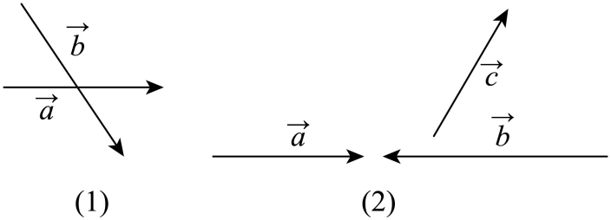

【变式1】请大家回顾我们物理中学过的力的合成的平行四边形法则，请你画出如图力$\vec{F_{1}}$和$\vec{F_{2}}$的合力$\vec{F}$．
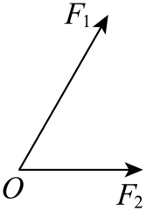

【变式2】已知下列各组向量$\vec{a}$、$\vec{b}$，求作$\vec{a}+\vec{b}$.
(1)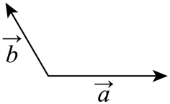
(2)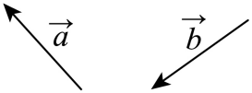
(3)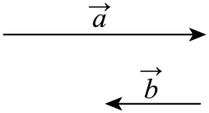
(4)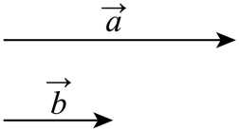

【变式3】如图，已知向量$\vec{a},\vec{b},\vec{c}$，求作向量$\vec{a}+\vec{b}−\vec{c}$．
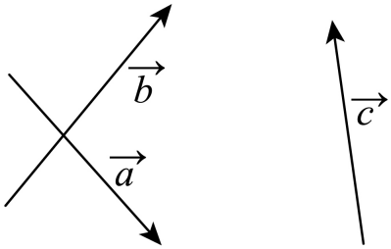

【变式4】如图，已知向量$\vec{a}$、$\vec{b}$、$\vec{c}$，作出下列向量：
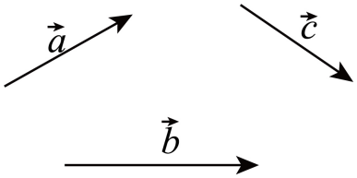
(1)$\vec{a}+\vec{c}−\vec{b}$和$\vec{a}+\left(\vec{c}−\vec{b}\right)$；
(2)$\vec{a}−\left(\vec{b}+\vec{c}\right)$和$\vec{a}−\vec{c}−\vec{b}$．

题型02 结合图形化简多个向量的加减
【典例1】(24-25高一下·安徽阜南实验中学（阜南县教师进修学校）·月考)如图，在平行四边形ABCD中， $\vec{AB}+\vec{AD}=$（ ）
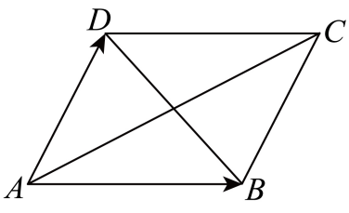
A．$\overset{→}{BC}$ B．$\overset{→}{AC}$ C．$\overset{→}{AB}$ D．$\overset{→}{DC}$

【变式1】(23-24高一下·湖南邵阳县第二高级中学·期中)在正六边形$ABCDEF$中，$\vec{AF}+\vec{ED}+\vec{FE}=$（ ）
A．$\vec{AC}$ B．$\vec{AF}$ C．$\vec{AE}$ D．$\vec{AD}$

【变式2】如图，在正六边形$ABCDEF$中，$\vec{BA}$＋$\vec{CD}$＋$\vec{EF}$＝（ ）
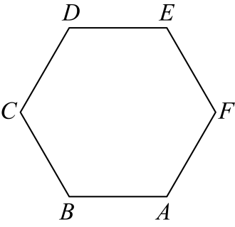
A．$0$ B． $\vec{BE}$
C．$\vec{AD}$ D． $\vec{CF}$

【变式3】(18-19高一下·北京东城区·期末)如图，向量$\vec{AB}=\vec{a}$，$\vec{AC}=\vec{b}$，$\vec{CD}=\vec{c}$，则向量$\vec{BD}$可以表示为（ ）
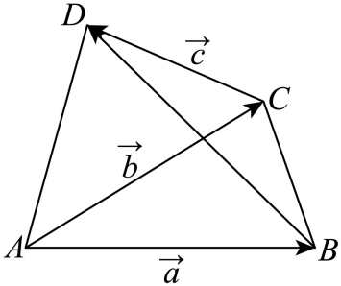
A．$\vec{a}+\vec{b}−\vec{c}$ B．$\vec{a}−\vec{b}+\vec{c}$
C．$\vec{b}−\vec{a}+\vec{c}$ D．$\vec{b}−\vec{a}−\vec{c}$

【变式4】(21-22高一下·山东威海乳山第一中学·月考)P为四边形ABCD所在平面上一点，$\overset{⃑}{PA}+\overset{⃑}{PB}+\overset{⃑}{PC}+\overset{⃑}{PD}=\overset{⃑}{AB}+\overset{⃑}{CD}$，则P为（ ）．
A．四边形ABCD对角线交点 B．AC中点
C．BD中点 D．CD边上一点

题型03 向量加减综合运算
【典例1】(20-21高一下·陕西宝鸡陈仓区·期中)向量$\overset{⃑}{AB}+\overset{⃑}{CB}+\overset{⃑}{BD}+\overset{⃑}{BE}+\overset{⃑}{DC}$化简后等于（ ）
A．$\overset{⃑}{AE}$ B．$\overset{⃑}{AC}$ C．$\overset{⃑}{AD}$ D．$\overset{⃑}{AB}$

【变式1】(20-21高一下·安徽宣城泾县中学·)化简：$\overset{⃑}{AB}+\overset{⃑}{OM}+\overset{⃑}{BO}+\overset{⃑}{MC}=$（ ）
A．$\overset{⃑}{BC}$ B．$\overset{⃑}{AC}$ C．$\overset{⃑}{CO}$ D．$\overset{⃑}{AO}$

【变式2】(23-24高一下·四川新津中学·月考)下列各式中不能化简为$\vec{PQ}$的是（ ）
A．$\vec{AB}+\left(\vec{PA}+\vec{BQ}\right)$ B．$\vec{PA}+\vec{AB}−\vec{BQ}$
C．$\vec{QC}−\vec{QP}+\vec{CQ}$ D．$\left(\vec{AB}+\vec{PC}\right)+\left(\vec{BA}−\vec{QC}\right)$

【变式3】$\vec{OM}−\vec{BA}+\vec{BO}+\vec{MB}=$（ ）
A．$\vec{MB}$ B．$\vec{BA}$ C．$\vec{AB}$ D．$\vec{BM}$

【变式4】(24-25高二上·广东廉江安铺中学·月考)化简$\vec{PM}−\vec{PN}+\vec{MN}−\vec{NP}$所得的向量是（ ）
A．$\vec{PM}$ B．$\vec{PN}$ C．$\vec{0}$ D．$\vec{MN}$

题型04 用已知向量表示未知向量
【典例1】(23-24高一下·贵州遵义·期末)如图，向量$\vec{AB}=\vec{a}$，$\vec{BD}=\vec{b}$，$\vec{DC}=\vec{c}$，则$\vec{AC}$向量可以表示为（ ）
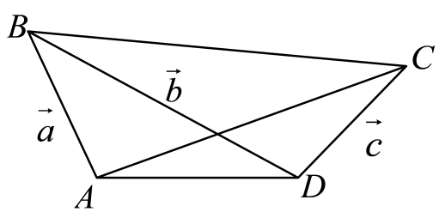
A．$\vec{a}+\vec{b}+\vec{c}$ B．$\vec{a}+\vec{b}−\vec{c}$ C．$\vec{a}−\vec{b}+\vec{c}$ D．$\vec{a}−\vec{b}−\vec{c}$

【变式1】(24-25高一下·贵州六盘水·月考)如图，已知$O$为平行四边形$ABCD$内一点，$\vec{OA}=\vec{a},\vec{OB}=\vec{b},\vec{OC}=\vec{c}$，则$\vec{OD}$等于（ ）
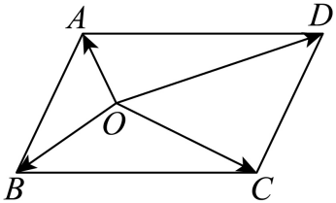
A．$\vec{a}−\vec{b}+\vec{c}$ B．$\vec{a}+\vec{b}+\vec{c}$ C．$\vec{a}−\vec{b}−\vec{c}$ D．$\vec{a}+\vec{b}−\vec{c}$

【变式2】(23-24高三上·江苏南通海安·期中)在$△ABC$中，$O$为$BC$的中点，记$\vec{OA}=\vec{m}$，$\vec{OB}=\vec{n}$，则$\vec{AC}=$（ ）
A．$−\vec{m}−\vec{n}$ B．$−\vec{m}+\vec{n}$ C．$\vec{m}−\vec{n}$ D．$\vec{m}+\vec{n}$

【变式3】如图，在四边形$ABCD$中，设$\overset{⃑}{AB}=\overset{⃑}{a}$，$\overset{⃑}{AD}=\overset{⃑}{b}$，$\overset{⃑}{BC}=\overset{⃑}{c}$，则$\overset{⃑}{DC}$等于（ ）
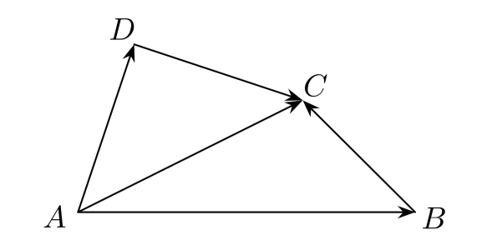
A．$\overset{⃑}{b}−\overset{⃑}{a}−\overset{⃑}{c}$ B．$\overset{⃑}{a}+\overset{⃑}{c}−\overset{⃑}{b}$
C．$\overset{⃑}{a}+\overset{⃑}{b}+\overset{⃑}{c}$ D．$\overset{⃑}{b}−\overset{⃑}{a}+\overset{⃑}{c}$

【变式4】如图所示，在平行四边形ABCD中，$\vec{AB}=$ $\vec{a}$，$\vec{AD}=$ $\vec{b}$，则用$\vec{a}$，$\vec{b}$表示向量$\vec{AC}$和$\vec{BD}$分别是（ ）
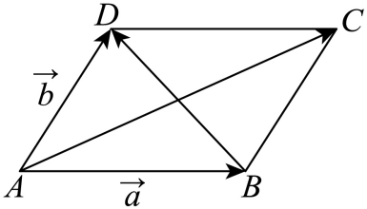
A．$\vec{a}$＋$\vec{b}$和$\vec{a}$－$\vec{b}$ B．$\vec{a}$＋$\vec{b}$和$\vec{b}$－$\vec{a}$
C．$\vec{a}$－$\vec{b}$和$\vec{b}$－$\vec{a}$ D．$\vec{b}$－$\vec{a}$和$\vec{b}$＋$\vec{a}$
题型05 向量加减法的实际运用
【典例1】人骑自行车的速度为$\vec{v_{1}}$，风速为$\vec{v_{2}}$，则逆风行驶的速度为（ ）
A．$\vec{v_{1}}−\vec{v_{2}}$ B．$\vec{v_{1}}+\vec{v_{2}}$ C．$\left|\vec{v_{1}}\right|−\left|\vec{v_{2}}\right|$ D．$\frac{\left|\vec{v_{1}}\right|}{\left|\vec{v_{2}}\right|}$

【变式1】(24-25高一下·广东东莞第十一中学·)如图，一条河某一段的宽度为8km，一艘船从河岸边的A地出发，向河对岸航行.已知船的速度大小为5km/h，水流速度的大小为3km/h，当航程最短时，预计这艘船行驶到河对岸需要时间为 h.
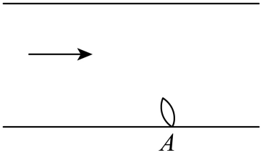

【变式2】如图，一艘船从长江南岸点A出发，以$2\sqrt{3}$km/h的速度垂直于对岸的方向行驶，同时江水的速度为向东2km/h．
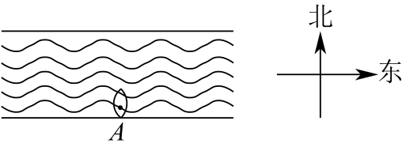
(1)试用向量表示江水速度、船速以及该船实际航行的速度；
(2)求船实际航行速度的大小与方向（方向用与江水速度间的夹角表示）．

【变式3】一辆汽车从A点出发向西行驶100千米到达B点，然后向北偏西$40°$方向走200千米到达C点，最后向东行驶100千米到达D点.
(1)作出位移$\vec{AB}$，$\vec{BC}$，$\vec{CD}$；
(2)求$\left|\vec{AD}\right|$.

【变式4】一辆消防车从A地去B地执行任务，先从A地向北偏东$30°$方向行驶2km到D地，然后从D地沿北偏东$60°$方向行驶6km到达C地，从C地又向南偏西$30°$方向行驶2km才到达B地．
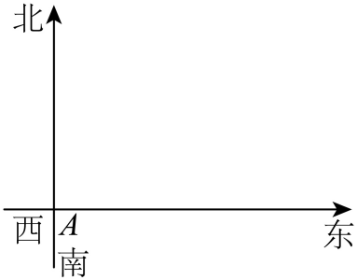
(1)在如图所示的坐标系中画出$\vec{AD}$，$\vec{DC}$，$\vec{CB}$，$\vec{AB}$；
(2)求B地相对于A地的位移．


1．(20-21高一下·浙江嘉兴八校联盟·期中)化简$\vec{AB}+\vec{BC}+\vec{CD}=$ （ ）
A．$\vec{BD}$ B．$\vec{AD}$ C．$\vec{AC}$ D．$\vec{DA}$

2．化简$\vec{MN}+\vec{NP}+\vec{PQ}=$（ ）
A．$\vec{MP}$ B．$\vec{MQ}$
C．$\vec{NQ}$ D．$\vec{PM}$

3．(21-22高一·9.2.1第1课时向量的加法（备作业）-·)已知$\overset{⃑}{a},\overset{⃑}{b},\overset{⃑}{c}$是非零向量，则$\left(\overset{⃑}{a}+\overset{⃑}{c}\right)+\overset{⃑}{b}$，$\overset{⃑}{b}+\left(\overset{⃑}{a}+\overset{⃑}{c}\right)$，$\overset{⃑}{b}+\left(\overset{⃑}{c}+\overset{⃑}{a}\right)$，$\overset{⃑}{c}+\left(\overset{⃑}{a}+\overset{⃑}{b}\right)$，$\overset{⃑}{c}+\left(\overset{⃑}{b}+\overset{⃑}{a}\right)$中，与向量$\overset{⃑}{a}+\overset{⃑}{b}+\overset{⃑}{c}$相等的向量的个数为（ ）
A．5 B．4
C．3 D．2

4．(20-21高一下·6.2.1向量的加法运算（练习）-·)如图，四边形ABCD是梯形，AD∥BC，对角线AC与BD相交于点O，则$\overset{⃑}{OA}+\overset{⃑}{BC}+\overset{⃑}{AB}+\overset{⃑}{DO}$等于（ ）
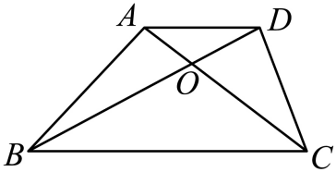
A．$\overset{⃑}{CD}$ B．$\overset{⃑}{DC}$
C．$\overset{⃑}{DA}$ D．$\overset{⃑}{DO}$

5．(20-21高一下·6.2.1向量的加法运算（练习）-·)向量$\left(\overset{⃑}{AB}+\overset{⃑}{PB}\right)+\left(\overset{⃑}{BO}+\overset{⃑}{BM}\right)+\overset{⃑}{OP}$化简后等于（ ）
A．$\overset{⃑}{BC}$ B．$\overset{⃑}{AB}$ C．$\overset{⃑}{AC}$ D．$\overset{⃑}{AM}$

6．(20-21高一上·青海海东·期末)已知$A$，$B$，$C$是平面内不共线的三个点，则下列结论正确的是（ ）
A．$\overset{⃑}{AB}+\overset{⃑}{AC}=\overset{⃑}{BC}$ B．$\overset{⃑}{AB}+\overset{⃑}{AC}=\overset{⃑}{CB}$
C．$\overset{⃑}{AB}−\overset{⃑}{AC}=\overset{⃑}{CB}$ D．$\overset{⃑}{AB}−\overset{⃑}{AC}=\overset{⃑}{BC}$

7．(19-20高一下·湖南邵阳城步苗族自治县第一民族中学·期末)$\left(\overset{⃑}{AB}+\overset{⃑}{MB}\right)+\left(\overset{⃑}{BC}−\overset{⃑}{OB}\right)+\overset{⃑}{OM}$等于（ ）
A．$\overset{⃑}{AC}$ B．$\overset{⃑}{AB}$ C．$\overset{⃑}{AM}$ D．$\overset{⃑}{BC}$
8．(23-24高一上·河北石家庄二十四中·期末)向量$\vec{AB}+\left(\vec{OM}+\vec{BO}\right)+\vec{MB}=$ （ ）
A．$\vec{BC}$ B．$\vec{AB}$
C．$\vec{AC}$ D．$\vec{AM}$

9．(21-22高一下·四川科学城第一中学·月考)如图，正六边形ABCDEF中，则$\vec{BA}+\vec{CD}+\vec{EF}=$（ ）
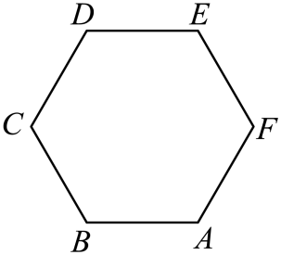
A．$\vec{0}$ B．$\vec{EB}$ C．$\vec{AD}$ D．$\vec{CF}$

10．(21-22高一·9.2.1第1课时向量的加法（备作业）-·)已知|$\overset{⃑}{AB}$|＝10，|$\overset{⃑}{AC}$|＝7，则|$\overset{⃑}{BC}$|的取值范围是（ ）
A．[3,17] B．(3,17)
C．(3,10) D．[3,10]

11．(25-26高二上·广东东莞四校·)$\vec{PO}+\vec{OM}−\vec{PM}=$（ ）
A．$2\vec{MO}$ B．$2\vec{PO}$ C．$2\vec{MP}$ D．$\vec{0}$

12．(25-26高二上·湖北汉川第一高级中学·)$\vec{AB}+\vec{BC}−\vec{DC}=$（ ）
A．$\vec{AD}$ B．$\vec{AC}$ C．$\vec{BC}$ D．$\vec{BD}$

13．(25-26高三上·广东佛山顺德区北滘镇莘村中学·月考)$\vec{AB}+\vec{BC}+\vec{AD}−\vec{AC}=$（ ）
A．$\vec{0}$ B．$\vec{AB}$ C．$\vec{AC}$ D．$\vec{AD}$

14．(24-25高一下·陕西渭南大荔县·期末)下列命题中一定正确的是（ ）
A．$\vec{OA}−\vec{OB}=\vec{AB}$ B．$\vec{AB}+\vec{BA}=0$ C．$\vec{0}−\vec{AB}=\vec{0}$ D．$\vec{AB}+\vec{BC}+\vec{CA}=\vec{0}$

15．(24-25高一下·广东云浮·期末)$\vec{NM}+\vec{BM}+\vec{AB}−\vec{AM}=$（ ）
A．$\vec{NM}$ B．$\vec{MN}$ C．$\vec{AN}$ D．$\vec{BN}$

16．(24-25高一下·广东佛山南海区·)$\vec{PM}−\vec{PN}+\vec{MN}=$（ ）
A．$2\vec{MN}$ B．$2\vec{NM}$ C．$\vec{PM}$ D．$\vec{0}$

17．(22-23高一下·天津第五十五中学·月考)下列各式中不能化简为$\vec{AD}$的是（ ）
A．$−\left(\vec{CB}+\vec{MC}\right)−\left(\vec{DA}+\vec{BM}\right)$ B．$−\vec{BM}−\vec{DA}+\vec{MB}$
C．$\left(\vec{AB}−\vec{DC}\right)−\vec{CB}$ D．$\vec{AD}−\left(\vec{CD}+\vec{DC}\right)$

18．(24-25高一下·广西柳州高中·)四边形$ABCD$中，O为任意一点，若$\vec{OA}−\vec{OB}+\vec{OC}−\vec{OD}=\vec{0}$，则四边形$ABCD$一定是（ ）
A．矩形 B．菱形 C．正方形 D．平行四边形

19．(23-24高一下·安徽智学大联考�皖中名校联盟·期中)设$D$为$△ABC$所在平面内一点，且$\vec{DB}=\vec{BC}$，则（ ）
A．$\vec{AD}=2\vec{AB}−\vec{AC}$ B．$\vec{AD}=−2\vec{AB}+\vec{AC}$
C．$\vec{AD}=−\vec{AB}+2\vec{AC}$ D．$\vec{AD}=\vec{AB}−2\vec{AC}$

20．(21-22高一下·新疆阿克苏拜城县第一中学·期中)如图，在平行四边形$ABCD$中，下列计算不正确的是（ ）
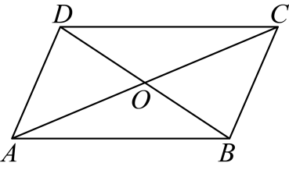
A．$\vec{AB}+\vec{AD}=\vec{AC}$ B．$\vec{AB}+\vec{CD}+\vec{DO}=\vec{OA}$
C．$\vec{AB}+\vec{AD}+\vec{CD}=\vec{AD}$ D．$\vec{AC}+\vec{BA}+\vec{DA}=\vec{0}$

